Zobrazení tlačítka identifikace osoby kartou
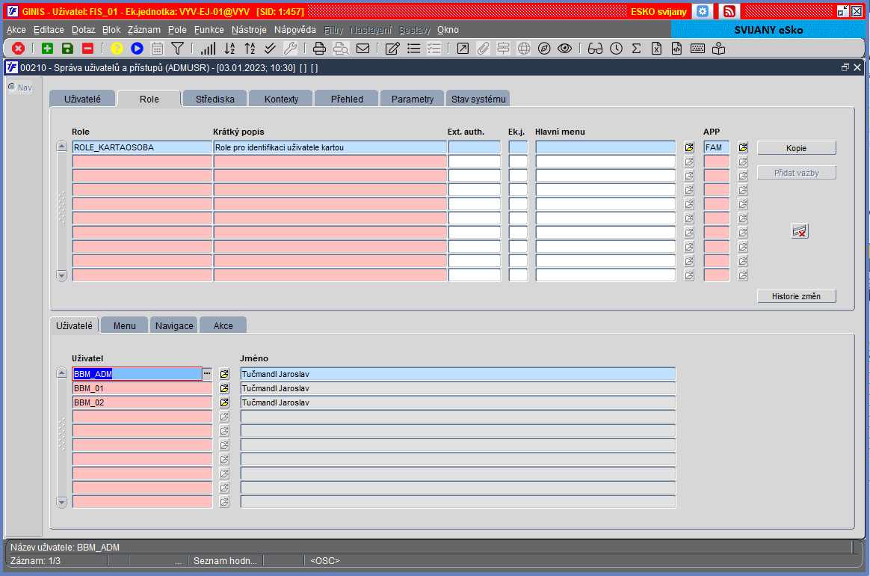
Aby se uživateli zobrazilo tlačítko k otevření formuláře 09490, musí mít daný uživatel přiřazenou roli ROLE_KARTAOSOBA

Aktuálně je identifikace osoby kartou zavedena pouze do předávacího formuláře Spisové služby. Pravidelným importem osob se denně dotahují aktuální data, a tedy i vazby osoby k identifikačním kartám.
Identifikace osoby použitím karty
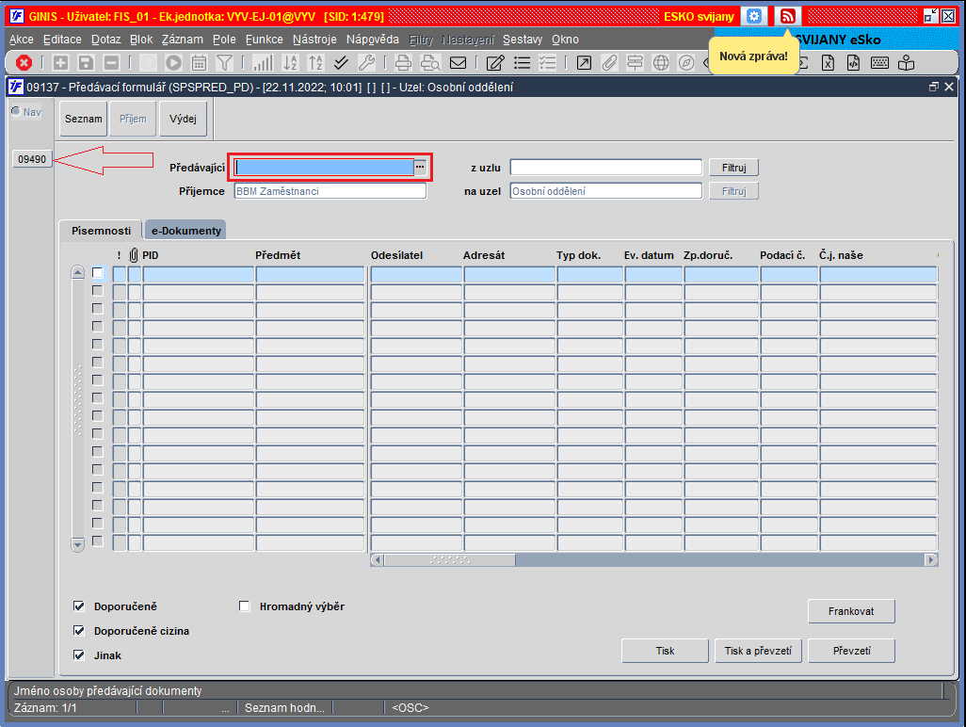
Uživatel umístí kurzor na položku, do které se po identifikaci kartou doplní informace o osobě. Dále pokračuje stiskem tlačítka 09490 v levém toolbaru.
Tím se uživateli otevře formulář pro identifikaci kartou. Zde je možné upravit, v jakém formátu se zobrazí výsledná informace o identifikované osobě – ne/zobrazení čísla identifikační karty a osobního čísla.
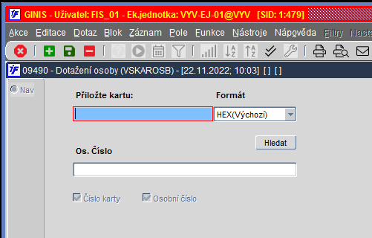

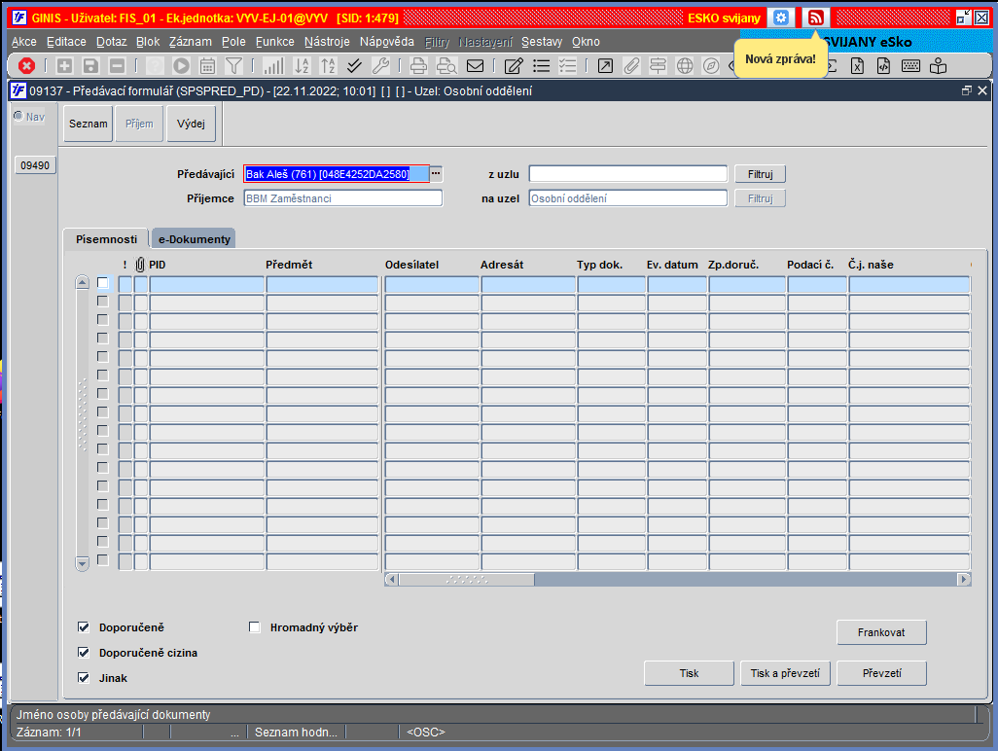
Po přiložení karty se automaticky provede hledání osoby, která má tuto kartu přidělenou. V případě, že je osoba nalezena se automaticky doplní do původního volaného formuláře.

